TRƯỜNG ĐẠI HỌC CẦN THƠ TRƯỜNG CNTT&TT KHOA HỆ THỐNG THÔNG TIN
ĐỀ THI KẾT THÚC HỌC KỲ HỌC KỲ 1, NĂM HỌC 2024 – 2025
- Học phần: Phân tích & thiết kế hệ thống (CT296)
- Lớp học phần: CT29603
- Thời gian làm bài: 90 phút (không kể thời gian phát đề)
- Lưu ý: Sinh viên được sử dụng tài liệu
- Đề bài:
Công ty TNHH ABC chuyên kinh doanh trong lĩnh vực vật liệu xây dựng và trang trí nội thất. Công ty có nhiều cửa hàng trong khu vực thành phố Cần Thơ, mỗi cửa hàng được nhận biết thông qua một mã số, tên cửa hàng, địa chỉ (số nhà, tên đường, xã, huyện), số điện thoại liên hệ. Nhân viên làm việc tại các cửa hàng sẽ được quản lý thông qua mã nhân viên, họ tên, ngày sinh, giới tính và số điện thoại liên hệ. Với các nhân viên được tuyển dụng vào vị trí tài xế, công ty sẽ phải quản lý thêm số hiệu giấy phép lái xe của nhân viên đó. Bên cạnh đó, công ty cũng sẽ quản lý ngày bắt đầu làm việc của từng nhân viên tại mỗi cửa hàng.
Công ty kinh doanh nhiều sản phẩm, mỗi sản phẩm được nhận biết thông qua một mã số, một tên gọi và một mô tả vắn tắt về sản phẩm đó. Các sản phẩm cũng sẽ được quản lý theo nhóm sản phẩm, ví dụ như: cát, đá, xi măng, gạch. Do các sản phẩm có thể được bán theo nhiều đơn vị tính khác nhau vì thế công ty cần quản lý đơn giá bán theo đơn vị tính. Ví dụ: Gạch trơn trắng, viên, đơn giá 10.000 đồng/viên; Gạch trơn trắng, thùng 12 viên, đơn giá 114.000 đồng/thùng. Để thuận lợi trong quản lý, công ty sẽ quản lý số lượng tồn của mỗi sản phẩm tại từng cửa hàng.
Công ty sẽ nhập sản phẩm từ các nhà phân phối khác nhau, để đảm bảo thống nhất trong quá trình nhập hàng tại mỗi cửa hàng, công ty sẽ quản lý danh mục các nhà phân phối, mỗi nhà phân phối được nhận biết qua một mã số, tên nhà phân phối, số điện thoại liên hệ, thông tin người quản lý. Công ty cũng sẽ quản lý danh mục các sản phẩm mà nhà phân phối có thể cung cấp. Khi nhập sản phẩm mới về cửa hàng, một phiếu nhập sẽ được lập, các thông tin cần quản lý bao gồm: số thứ tự phiếu nhập, ngày nhập, tổng giá trị, phiếu nhập, sản phẩm nhập cùng số lượng và đơn giá nhập tương ứng. Bên cạnh đó cũng cần biết được phiếu nhập là nhập cho cửa hàng nào và do nhà phân phối nào cung cấp.
Khi khách hàng mua hàng tại cửa hàng, một đơn hàng sẽ được lập. Thông tin đơn hàng bao gồm mã đơn hàng, ngày lập, tổng giá trị của đơn hàng, tiền cọc (nếu có), sản phẩm mua cùng số lượng tương ứng. Mỗi đơn hàng sẽ được phân công cho một tài xế làm việc tại cửa hàng giao hàng đến tận nhà cho khách hàng, vì vậy với mỗi đơn hàng cần biết được địa chỉ giao hàng là ở đâu cùng thông tin tài xế thực hiện giao hàng.
Để có thể nắm bắt tình hình kinh doanh tại mỗi cửa hàng nhằm điều chỉnh kịp thời chính sách hoạt động, công ty cần thực hiện các báo cáo sau: báo cáo top 5 sản phẩm có doanh số cao nhất tại mỗi cửa hàng ở mỗi tháng, doanh số bán hàng tại mỗi cửa hàng.

- Anh/chị hãy:
- Thiết kế mô hình Thực thể - Liên kết (ERD) cho hệ thống mô tả ở trên.
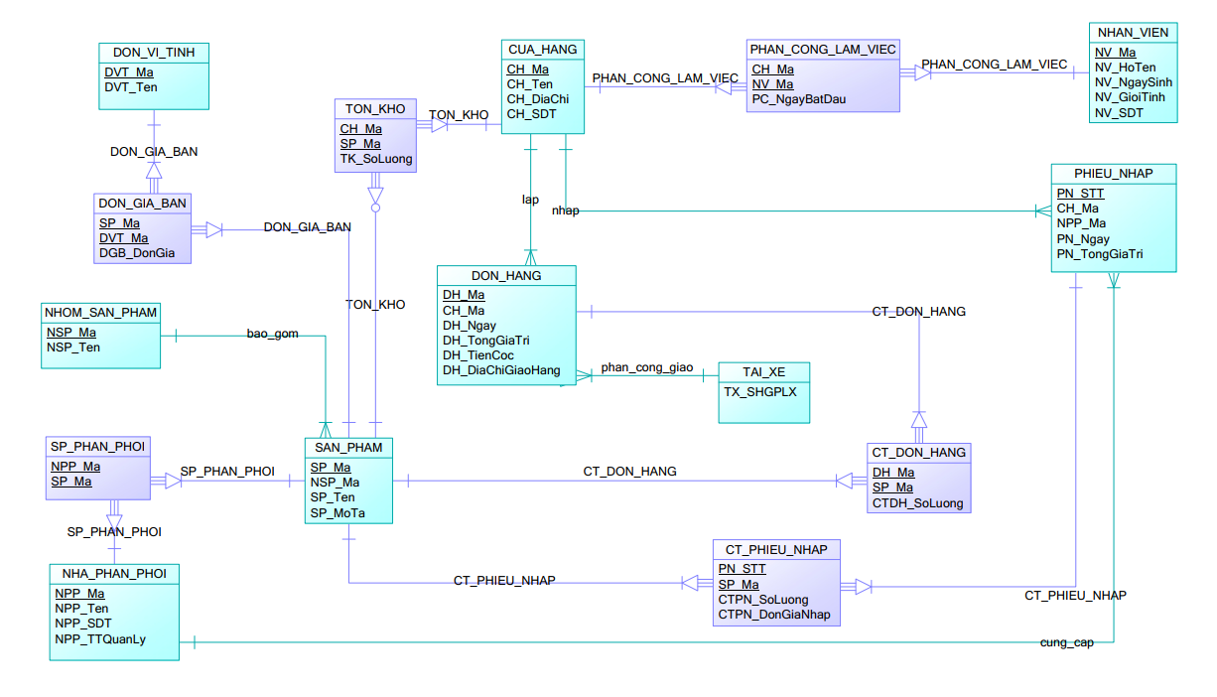

- Xây dựng cây phân rã DFD, chú ý cây phân rã cần dừng lại ở cấp 2.
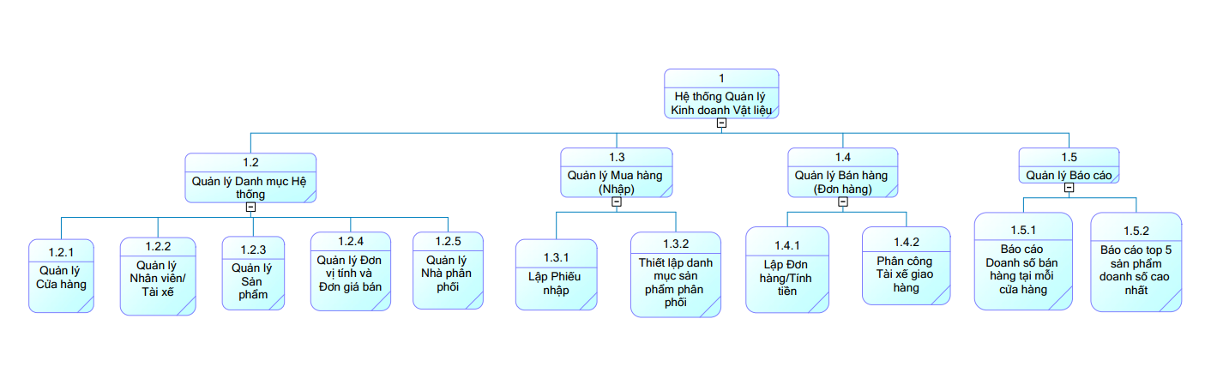

- Điền bảng chức năng cho xử lý “Thiết lập danh mục sản phẩm phân phối (của từng nhà phân phối)” và xử lý “Báo cáo top 5 sản phẩm doanh số cao nhất”.
- Bảng chức năng cho xử lý “Thiết lập danh mục sản phẩm phân phối (của từng nhà phân phối)” (2.2)
STT | Ô xử lý | Tác nhân |  | Kho lưu trữ
 |  | Nguồn | Đích | Truy xuất | Cập nhật
2.2 | Thiết lập danh mục sản phẩm phân phối | *NHAN_VIEN /NGUOI_QUAN_LY  - Yêu cầu thiết lập danh mục  - Mã nhà phân phối  - Mã sản phẩm  - Trạng thái cung cấp |  | *NHA_PHAN_PHOI  - Thông tin NPP  *SAN_PHAM  - Thông tin SP | *SP_PHAN_PHOI  - Thông tin về việc NPP cung cấp SP (Thêm/Sửa/Xóa)

- Bảng chức năng cho xử lý “Báo cáo top 5 sản phẩm doanh số cao nhất” (4.2)
STT | Ô xử lý | Tác nhân |  | Kho lưu trữ
 |  | Nguồn | Đích | Truy xuất | Cập nhật
4.2 | Báo cáo top 5 sản phẩm doanh số cao nhất | *QUAN_LY /BAN_LANH_DAO  - Yêu cầu báo cáo  - Tiêu chí báo cáo (Mã Cửa hàng, Tháng, Năm) | *QUAN_LY /BAN_LANH_DAO  - Báo cáo Top 5 sản phẩm | *DON_HANG  - Thông tin tổng đơn hàng  *CT_DON_HANG  - Thông tin chi tiết bán hàng (Số lượng, Đơn giá nhập/bán)  *SAN_PHAM  - Tên SP  *DON_GIA_BAN  - Giá bán

Duyệt của Trưởng Bộ môn Giảng viên ra đề thi
✍ Nguyễn Thái Nghe ✍ Trương Quốc Định

